Přinášíme vám to pravé z Krkonoš
Poznej svého farmáře a regionálního výrobce, podpoříš tím lokální ekonomiku. Kupovat si výrobky, které do vašeho nákupního košíku cestovaly přes půlku světa, má vedle ekologických důsledků jednu další velkou nevýhodu: většinou nevíte, kdo je vyrobil a za jakých podmínek. Místní akční skupina Krkonoše je koordinátorem regionální značky Krkonoše originální produkt a pomáhá místním farmářům a výrobcům s propagací, s odbytem jejich produktů, konkurencí a vzájemnou spoluprací.
MAS Krkonoše ve spolupráci s místním fotografem panem Karlem Faltou, který měl v květnu vernisáž v rámci Multižánrového festivalu SůVA a SůVIČKA, realizují osobní medailonky o výrobcích, produktové fotografie a projektové záměry jednotlivých členů.
Mezi členy Krkonošského originálního produktu patří např. Babiččiny sirupy. Paní Sušková se dlouhá léta zajímala o bylinky a bylinkářství. Nejdříve obdarovávala své bližní a poté se vrhla do podnikání. Originalita sirupů spočívá ve formě jejich zpracování. Není zapotřebí vysoké teploty k tomu, aby se sirupy "uvařily." Sirupy jsou zpracovány za studena (macerovány), aby se uchovaly jakostní látky v co největší míře včetně vitamínů. Všechny recepty jsou původní a v portfoliu má paní Sušková přes čtyřicet druhů sirupů a výluhů, které průběžně doplňuje dle sezóny. V roce 2018 byl Babiččin sirup z aronie a brusinky oceněn titulem Potravina a potravinář královéhradeckého kraje.
S dalšími regionálními výrobci se můžete osobně setkat na workshopech v rámci Krakonošovy stopy po řemeslech, tradicích a originálních produktech a na jarmarcích/workshopech pro veřejnost:
- 6. 6. 2019 – otevření polytechnického centra na ZŠ a MŠ Lánov
- 22. 6. 2019 – Maloúpský jarmark
- 17. – 20. 7. 2019 – Krakonošovy letní podvečery

V letošním roce regionální značka v Krkonoších začne nabízet mimo regionálních produktů i certifikovaný zážitek a službu. Zájemci o vstup do regionální značky se mohou dozvědět více na: http://www.regionalni-znacky.cz/krkonose/.

Kontakt:
MAS Krkonoše - http://maskrkonose.cz/
Krkonoše originální produkt - http://www.regionalni-znacky.cz/krkonose/
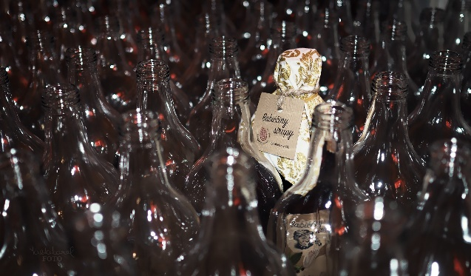
Autor fotografie: Karel Falta

